**Documento de Negocio**

**Sistema de Búsqueda de Mascotas AIBO SBMA**

**Versión 1.0**

**Historial de Revisiones**

|  |  |  |  |
| --- | --- | --- | --- |
| **Fecha** | **Versión** | **Descripción** | **Autor** |
| 27/10/2017 | 1.0 | Versión preliminar como una propuesta de desarrollo. | Grupo 1 |

Tabla de Contenido

1. Introducción 4

2. Proceso 1: Ofrecer en adopción 4

2.1 Ficha de Proceso 4

2.2 Diagrama del Proceso 6

2.3 Descripción de Actividades 7

3. Procesos 2: Recuperación de Mascota 8

3.1 Ficha de Proceso 8

3.3 Descripción de Actividades 9

**Documento de Negocio**

# 

# Introducción

El Documento de Negocio muestra los procesos que van a servir de base para el desarrollo del proyecto Sistema de Búsqueda de Mascotas AIBO – SBMA. Se detallan cada uno de los procesos que van a ser automatizados por el sistema. Estos procesos son los que han sido identificados como de valor para quienes han perdido, encontrado, ofrecen o quieran adoptar mascotas.

# Proceso 1: Ofrecer en adopción

## Ficha de Proceso

|  |  |
| --- | --- |
| **Código de proceso** | PROC-001 |
| **Nombre** | Ofrecer en adopción |
| **Responsable** | Dueño de mascota.  Usuario que quiere adoptar una mascota. |
| **Objetivo / Propósito** | Crear un producto especializado para la adopción de mascotas.  Publicar el ofrecimiento de mascotas en adopción. |
| **Frecuencia** | Este proceso se realiza cada vez se quiere ofrecer en adopción una mascota. |

|  |  |  |  |
| --- | --- | --- | --- |
| **Identificador** | **Actividad** | **Datos de Entrada** | **Datos de Salida** |
| 1 | Buscar en la web | Ingresa una opción:   * adopción de perros lima * adopción de mascotas lima * adopción de perros lima * adopción de perros * adopción de mascotas | Enlace a la página web |
| 2 | Ingresar a la web | Enlaces para publicar:   * Ofrecer en adopción * Deseo adoptar (Buscar mascota) | Datos de la mascota a ofrecer/adoptar |
| 3 | Registrar mascota | Datos de la mascota | Mascota creada |
| 4 | Publicar información | Datos de la mascota, datos del usuario que ofrece | Publicación de ofrecimiento en adopción creada |
| 5 | Contactar con interesado | Datos del que ofrece, datos del interesado en la mascota | Mensajes de acuerdos |
| 6 | Entregar mascota | Datos de la mascota, datos del que ofrece, datos del interesado en la adopción | Adopción registrada  Cambio de dueño |
| 7 | Publicar | Datos de la adopción | Publicación de la adopción en las historias felices |
| 4.1 | Buscar mascota | Datos de la mascota deseada | Lista de mascotas con los parámetros de búsqueda ingresados |
| 5.1 | Contactar persona que ofrece mascota | Datos de la mascota, datos del que ofrece la mascota | Mensajes de acuerdos |
| 6.1 | Adoptar mascota | Datos de la mascota, datos del que ofrece, datos del interesado en la adopción | Adopción registrada  Cambio de dueño |

## Diagrama del Proceso

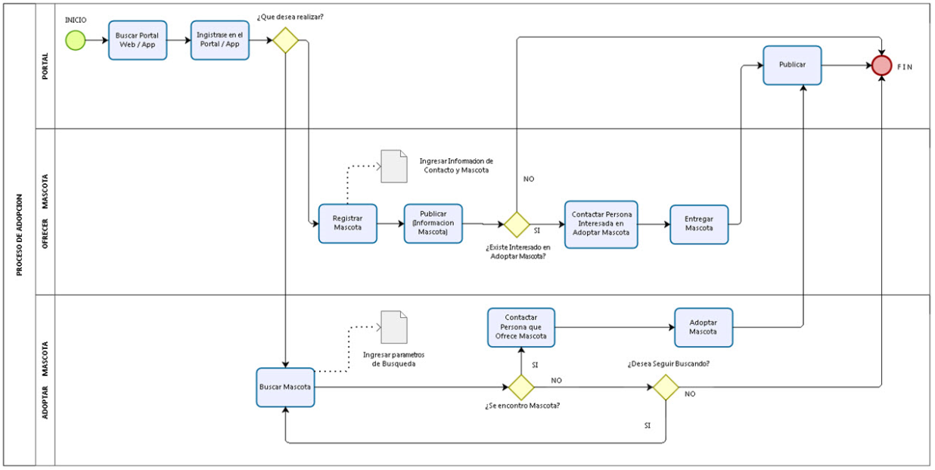

## Descripción de Actividades

A continuación se procederá a describir las actividades, el rol que realiza la cada una de ellas y el tipo a la que pertenecen.

|  |  |  |  |  |
| --- | --- | --- | --- | --- |
| **ID** | **Actividad** | **Descripcion** | **Rol** | **Tipo** |
| 1 | Buscar en la web | Inicia con la necesidad de buscar un portal donde publicar si desea dar en adopción o adoptar una mascota, en ambos casos el usuario interesado lo podría buscar como: adopciones en Lima, adopción de perros en Lima, adopción de mascotas, etc. y ubica el servicio entre los primeros resultados | El que ofrece, el que adopta | Manual |
| 2 | Ingresar a la web | Hace clic en el enlace del buscador e ingresa en la web, la cual le da las opciones de ofrecer en adopción y buscar para adoptar | El que ofrece, el que adopta | Manual |
| 3 | Registrar mascota | Ingresa los datos de la mascota, como: raza, edad, color, género, tamaño, peso, nombre | El que ofrece | Manual |
| 4 | Publicar información | Publica la oferta de adopción para su mascota. | El que ofrece | Manual |
| 5 | Contactar con interesado | Se comunica con el(los) interesado(s) para coordinar la adopción. | El que ofrece, el que adopta | Manual |
| 6 | Entregar mascota | Se registra la adopción de la mascota, la cual cambia de dueño | El que ofrece, el que adopta | Manual |
|  | Publicar | Publica la adopción en las historias felices | El que ofrece, el que adopta | Manual |
| 4.1 | Buscar mascota | Ingresa los criterios de búsqueda de acuerdo con la mascota que desea adoptar | El que adopta | Manual |
| 5.1 | Contactar persona que ofrece mascota | Coordina con la persona acerca de la adopción | El que adopta, el que ofrece | Manual |
| 6.1 | Adoptar mascota | Se registra la adopción de la mascota, la cual cambia de dueño hacia el que adopta | El que adopta, el que ofrece | Manual |

# Procesos 2: Recuperación de Mascota

## Ficha de Proceso

|  |  |
| --- | --- |
| **Código de proceso** | PROC-002 |
| **Nombre** | Recuperación de Mascota |
| **Responsable** | Dueño de Mascota.  Usuario que encontró una mascota. |
| **Objetivo / Propósito** | Crear un producto de recuperación de mascotas. |
| **Frecuencia** | Este proceso se realiza cada vez que un usuario se registra y registra a la mascota pérdida. |

|  |  |  |  |
| --- | --- | --- | --- |
| **Identificador** | **Actividad** | **Datos de Entrada** | **Datos de Salida** |
| 1 | Registrar Dueño de Mascota | Información del Dueño de Mascota (Esto será obtenido a través de los datos que ha llenado el usuario). | Reporte del Dueño que perdió a su mascota |
| 2 | Registrar a la Persona que encontró mascota | Información de la Persona que encontró mascota (Esto será obtenido a través de los datos que ha llenado el usuario). | Reporte de la Persona que encontró mascota y de la mascota encontrada |
| 3 | Registrar extravío | Información del Dueño que perdió a su mascota, características de su mascota, día lugar y hora donde perdió a su mascota y otras observaciones. | Mascota Extraviada |
| 4 | Registrar Hallazgo | Información de la Persona que encontró a la mascota, Características de la mascota encontrada, detalles del hallazgo de la mascota. | Mascota Hallada |
| 5 | Buscar Mascotas Encontradas | Características de la mascota encontrada. | Reportes de Mascotas Encontradas |
| 6 | Buscar Mascotas Perdidas | Características de la mascota perdida. | Reportes de Mascota Pérdida |
| 7 | Registrar Caso de éxito | Información sobre situación actual y otras observaciones. | Reporte de Caso de Éxito, Situación Actual |

* 1. **Diagrama del Proceso**

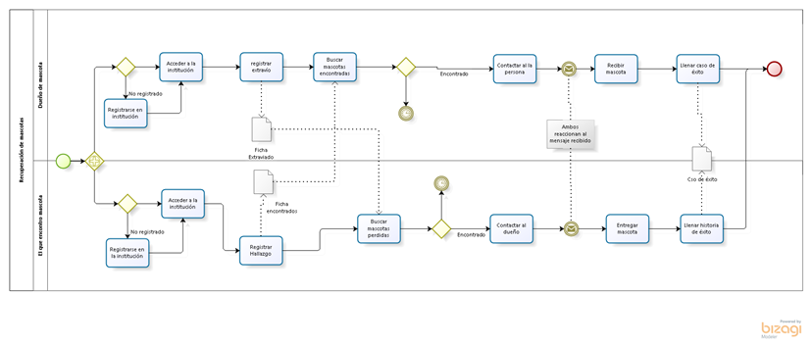

## Descripción de Actividades

A continuación se procederá a describir las actividades, el rol que realiza cada una de ellas y el tipo a la que pertenecen.

|  |  |  |  |  |
| --- | --- | --- | --- | --- |
| **ID** | **Actividad** | **Descripción** | **Rol** | **Tipo** |
| 1 | Registrar Dueño de Mascota | Se realiza la actividad cuando el dueño de una mascota decide registrar su información para tener la opción de luego registrar el extravío y encontrar a su mascota.  La información que él debe registrar es la siguiente: DNI, Nombre Completo, Número de Celular, Correo Electrónico, Edad, A qué se dedica y observación (esto le permite ingresar cualquier información adicional que crea conveniente). | El que perdió a su mascota | Manual |
| 2 | Registrar a la Persona que encontró mascota | Se realiza la actividad cuando el que encontró una mascota decide registrar su información para tener la opción de luego registrar el hallazgo y encontrar al dueño.  La información que él debe registrar es la siguiente: DNI, Nombre Completo, Número de Celular, Correo Electrónico, Edad, A qué se dedica y observación (esto le permite ingresar cualquier información adicional que crea conveniente). | El que encontró una mascota | Manual |
| 3 | Registrar extravío | Se realiza el registro de extravío, luego de llenar la información del dueño que perdió a su mascota. Para el registro de extravío se tendrá que llenar la siguiente información: Lugar, Fecha y Hora, Características de la Mascota Extraviada (nombre, DNI, raza, color, tamaño), adjuntar fotos y Observaciones (le permite ingresar información adicional). | El que perdió a su mascota | Manual |
| 4 | Registrar hallazgo | Se realiza el registro del hallazgo, luego de llenar la información del que encontró a la mascota. Para el registro del hallazgo se tendrá que llenar la siguiente información: Lugar, Fecha y Hora, Características de la Mascota Hallada (nombre, DNI, raza, color, tamaño), adjuntar fotos y Observaciones (le permite ingresar información adicional). | El que encontró a la mascota | Manual |
| 5 | Buscar Mascotas Encontradas | Se realiza la búsqueda de las mascotas encontradas:  El filtro de la búsqueda será: Por raza, por DNI de la mascota, por lugar, por nombre de mascota, por nombre de la persona que la perdió, por nombre de la persona que encontró, Por última actualización. | El que perdió su mascota, el que encontró la mascota | Manual |
| 6 | Buscar Mascotas Perdidas | Se realiza la búsqueda de las mascotas encontradas:  El filtro de la búsqueda será: Por raza, por DNI de la mascota, por nombre de mascota, por lugar, por nombre de la persona que la perdió, por última actualización. | El que perdió su mascota, el que encontró la mascota |  |
| 7 | Registrar Caso de éxito | Se realiza el registro del caso de éxito: por la persona que lo encontró la mascota o el dueño que perdió a su mascota. La información necesaria es: contar la historia y adjuntar evidencias. | El que perdió su mascota, el que encontró la mascota | Manual |